**Reporte de actividades**

**y requerimientos**

**Proyecto:**

**Sistema del Registro Público Único**

**Perfil: Tester QA**

**Noviembre 2023**

Autor: INAP

Fecha de creación: 27 de noviembre, 2023

Última modificación: 27 de noviembre, 2023

Documento de Referencia: N/A

Versión: V.1

**Sistema del Registro Público Único**

**(SRPU)**

1. **OBJETIVO DE LA IMPLEMENTACIÓN**

Revisión, análisis y documentación del Sistema del Registro Público Único desarrollado a nivel federal, que permite recepción, tramite y resolución de las solicitudes de inscripción, modificación, cancelación y cualquier otro tramite relacionado con el Registro Público Único.

Definición de aparados necesarios para replicación de sistema a nivel estatal con el mismo propósito mencionado anteriormente.

1. **OBJETIVOS ESPECÍFICOS**

* Navegación general en portal federal para conocer alcance, detalle y funcionalidad del mismo.
* Levantamiento de requisitos técnicos por parte del sponsor para desarrollo de sistema.
* Conocimiento de estructura general de navegación en el sistema federal.
* Propuesta inicial para diseño de mockups de sistema.
* Propuesta de navegación para sistema solicitado.

1. **VENTAJAS**

* Replicación de funciones de sistema federal aplicado a nivel estatal.
* Propuesta contemplara funciones UX modernas.
* Se pretende desarrollar el sistema con marcos de desarrollo modernos.
* Diseño de sistema basado en modelo One Page.
* Propuesta de navegación de sistema basado en necesidades del usuario.

1. **REQUERIMIENTO**

* El sistema debe ser capaz de gestionar usuarios ligados a firma electrónica.
* Se pretende recrear funcionalidades del sistema federal a nivel estatal.
* Levantamiento de requerimientos será mediante equipo técnico de trabajo de la lic. Rosalba.
* Propuesta de mockups iniciales para validación de diseño.
* Pantalla de configuración del sistema

1. **DESGLOSE DE ACTIVIDADES**

|  |  |  |
| --- | --- | --- |
|  | Actividades | Responsable |
| 1 | Reunión Avance Diario 06/11/23 al 27/11/23 | Tester QA |
| 2 | Retesting Observaciones solicitud de Pruebas Crédito simple Corto Plazo - Firma Electrónica | Tester QA |
| 3 | Retesting Crédito simple Corto plazo - Firma Electrónica | Tester QA |
| 4 | Reporte mensual Noviembre | Tester QA |
| 5 | Matriz de Pruebas para Usuarios Pruebas Corto Plazo |  |
| 6 | Pruebas Crédito Simple Corto plazo Firma Electrónica usando los 4 usuarios correspondientes con el proceso completo. Estatus Autorizado |  |
| 7 | Atención Retesting SGCM-1121 Observaciones Financiamiento y Obligaciones, Consulta de Solicitudes de Crédito Simple Corto Plazo |  |
| 8 | Actualización de guías |  |
| 9 | Elaboración de Guías de Uso Consulta de Solicitudes | Tester QA |
| 10 | Elaboración Guías de Usos e.firma y Cancelaciones |  |
| 11 | Proceso Observaciones Modulo Cancelaciones |  |

**2 Ilustración:** Retesting Observaciones solicitud de Pruebas Crédito simple Corto Plazo - Firma Electrónica. Flujo completo de los usuarios revisor, validador y autorizador

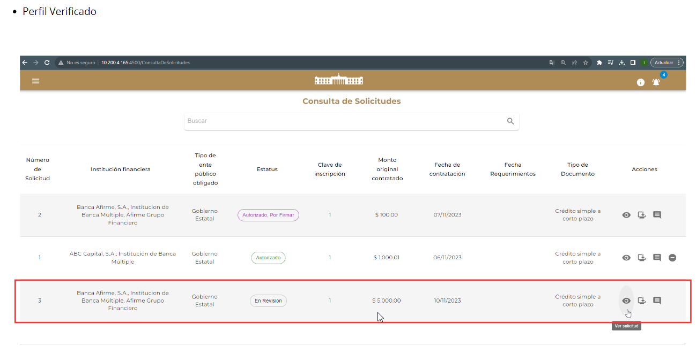

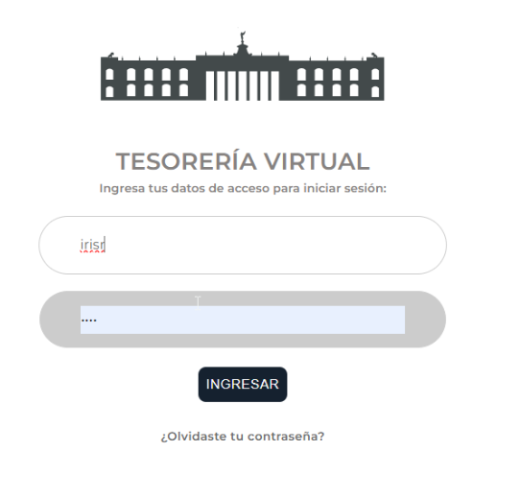

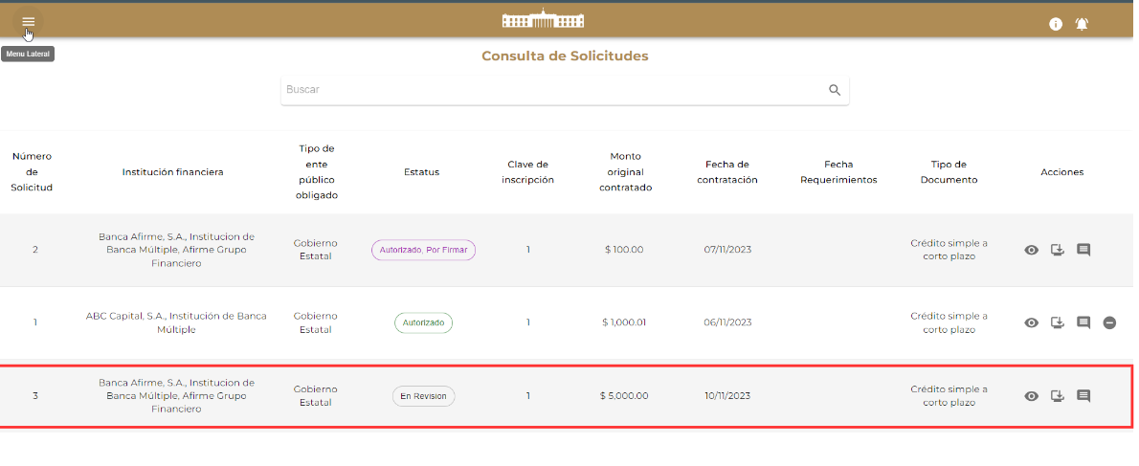

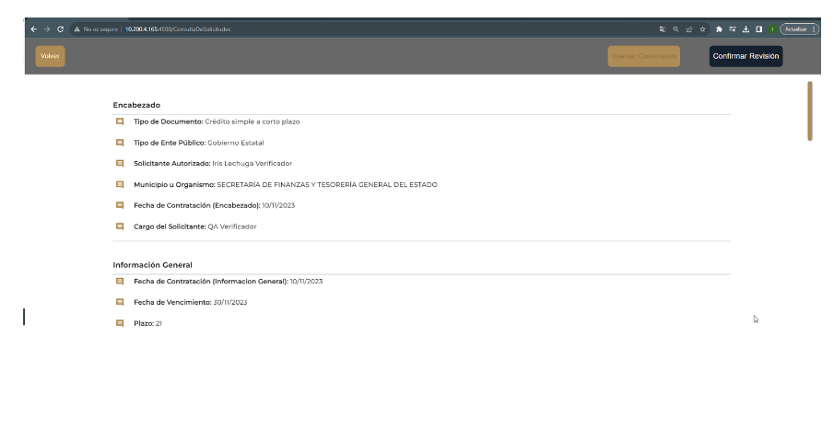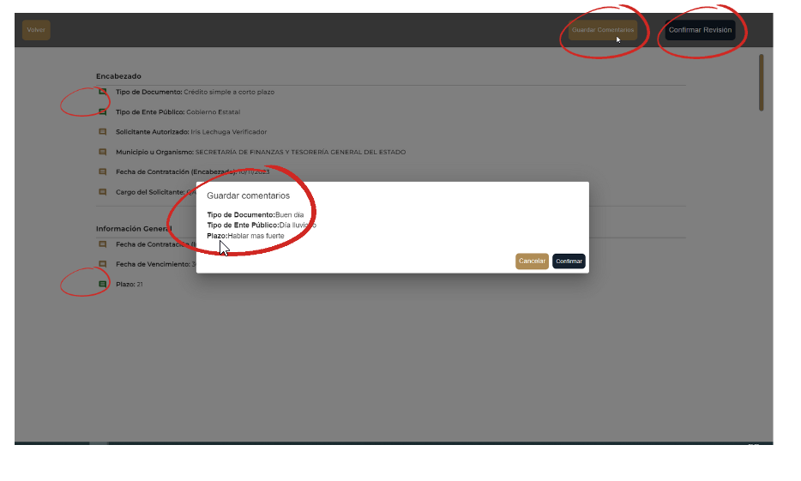

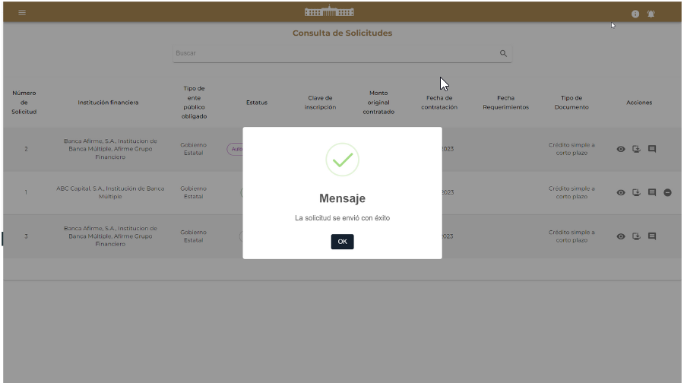

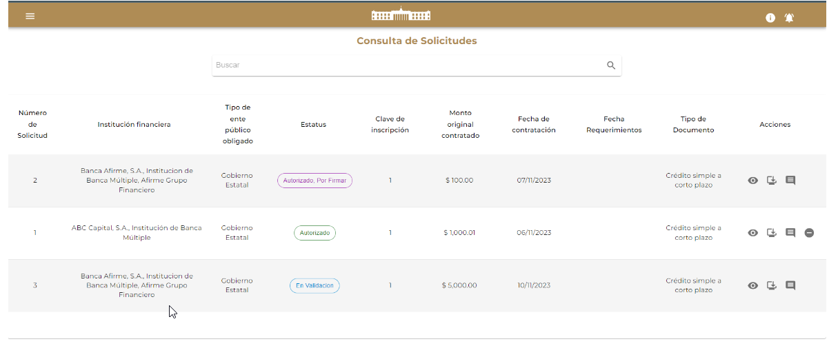

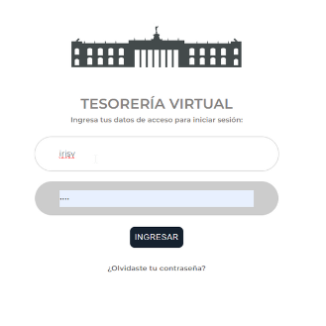

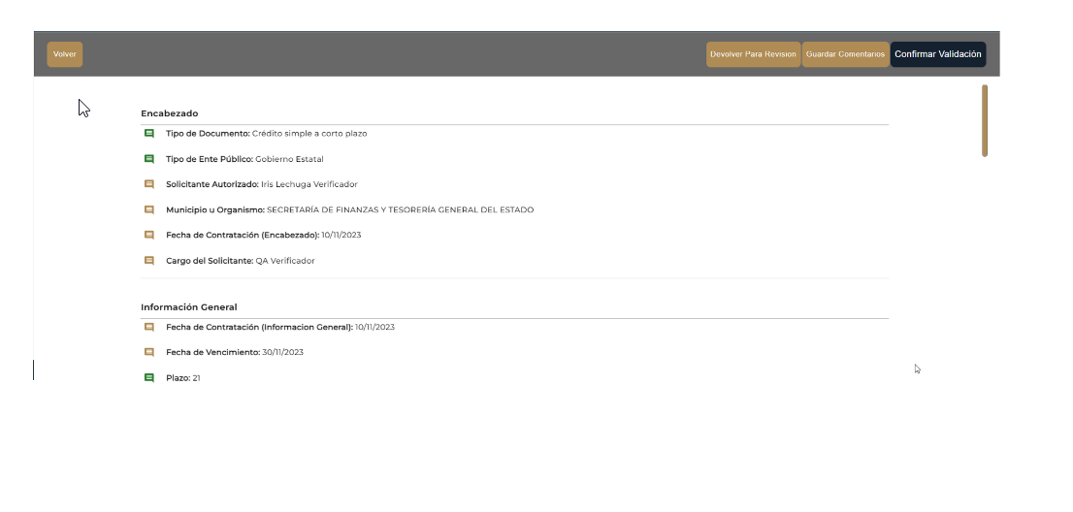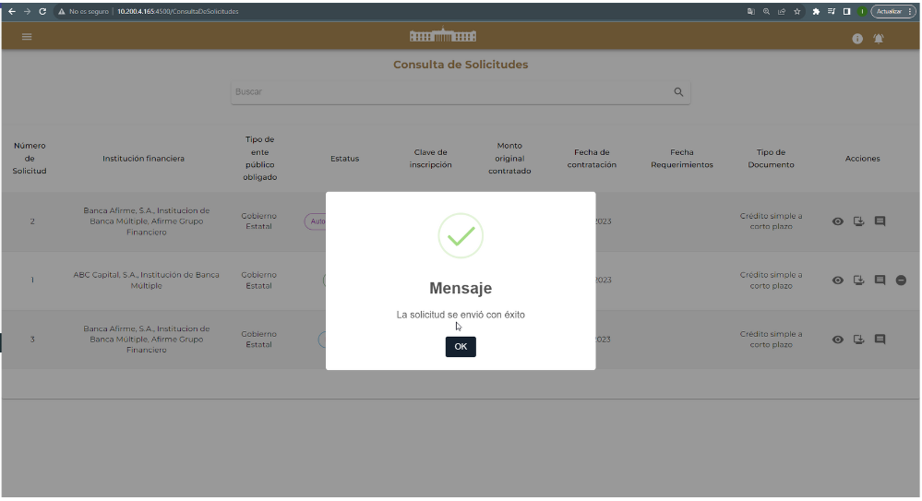

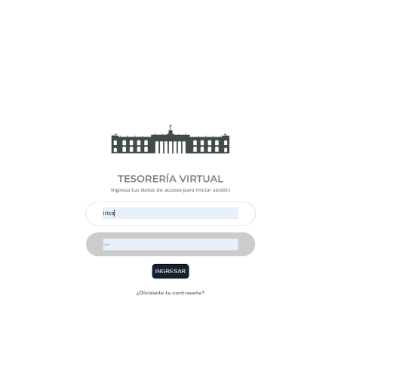

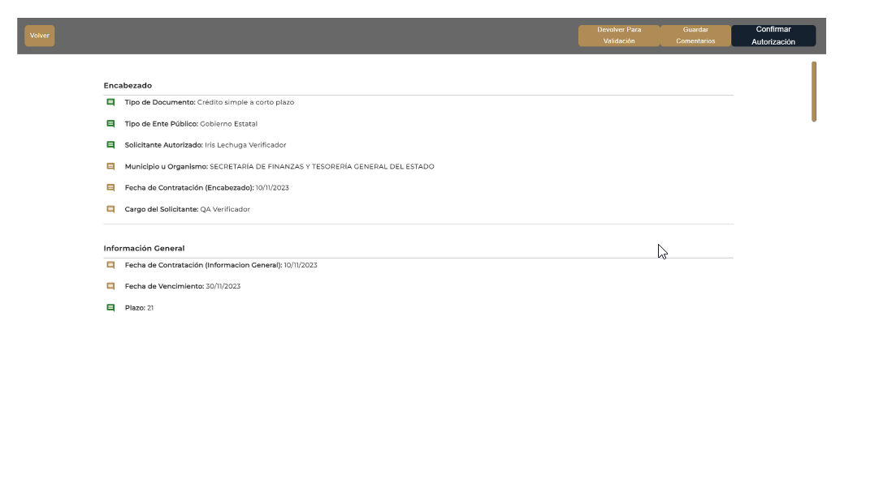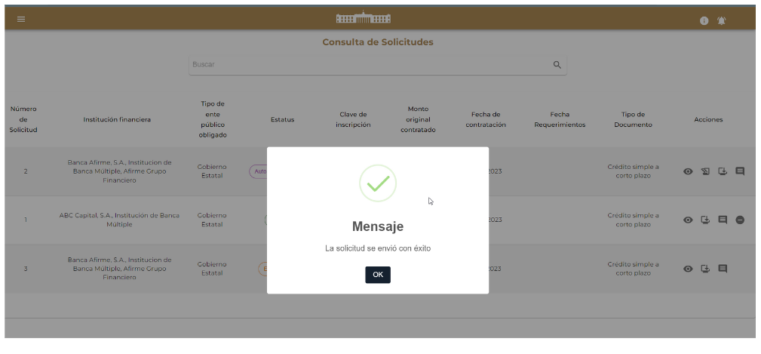

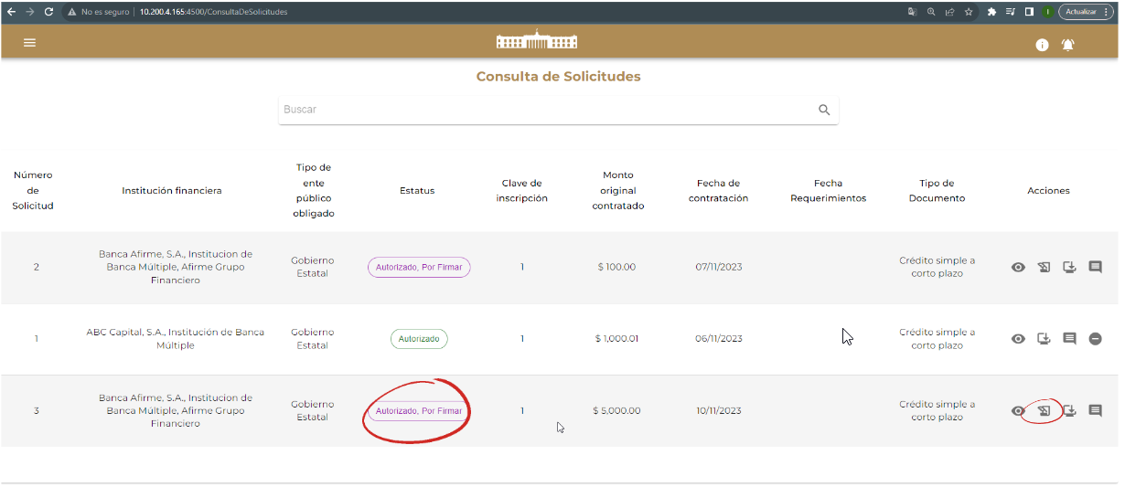

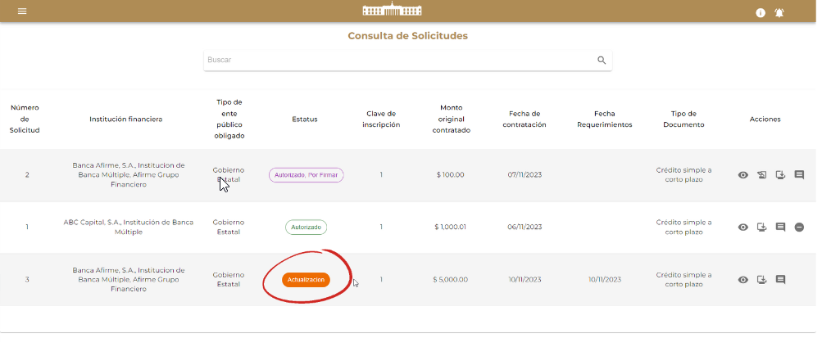

**3** Retesting Crédito simple Corto plazo - Firma Electrónica

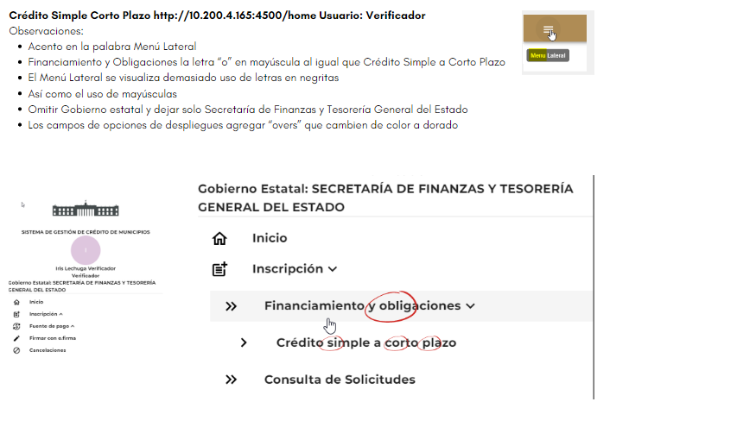

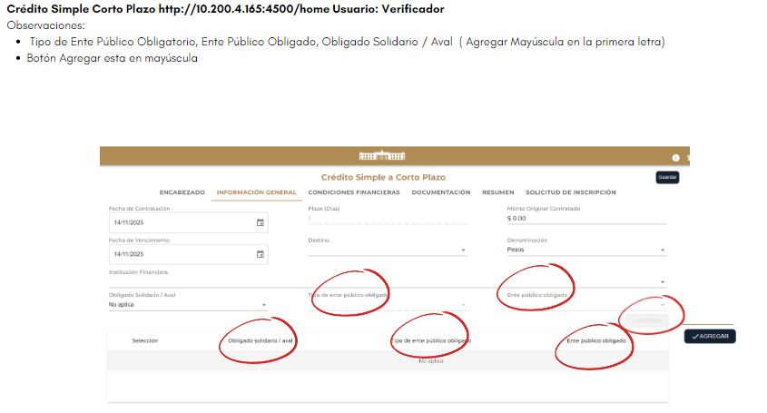

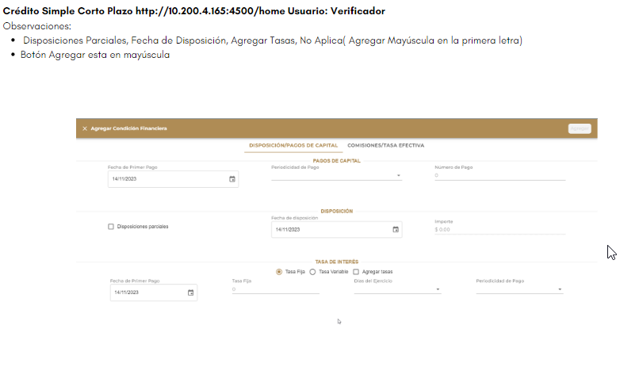

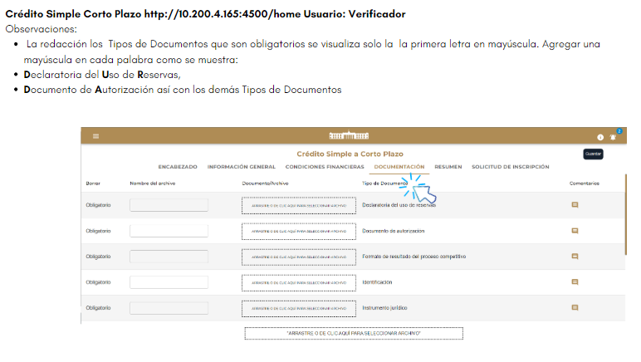

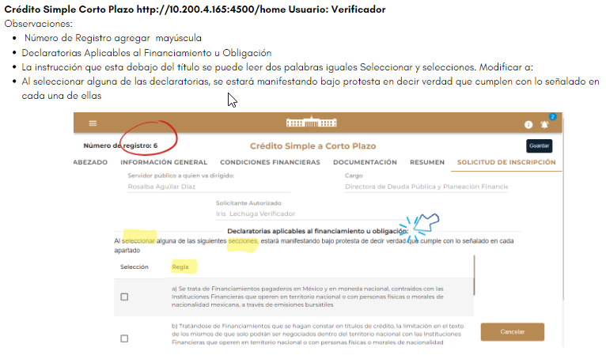

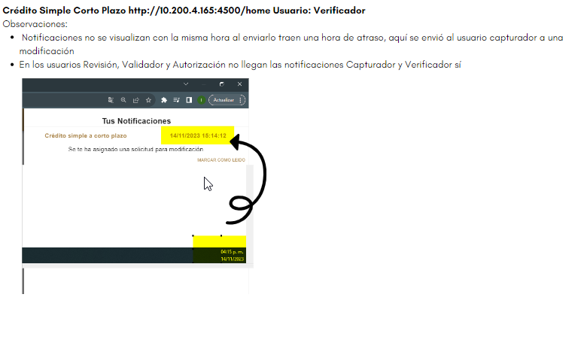

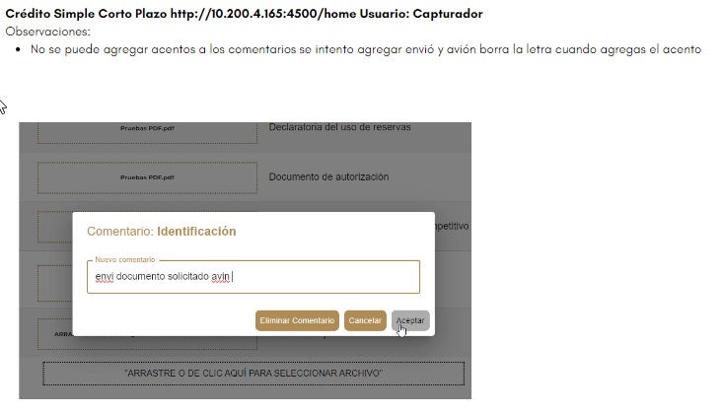

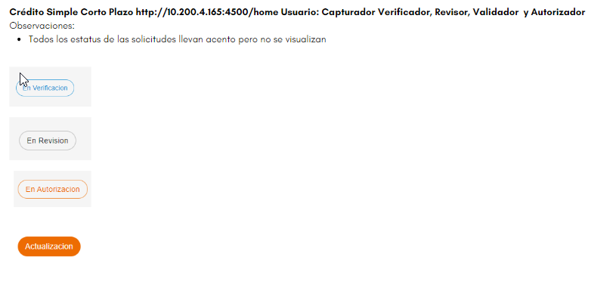

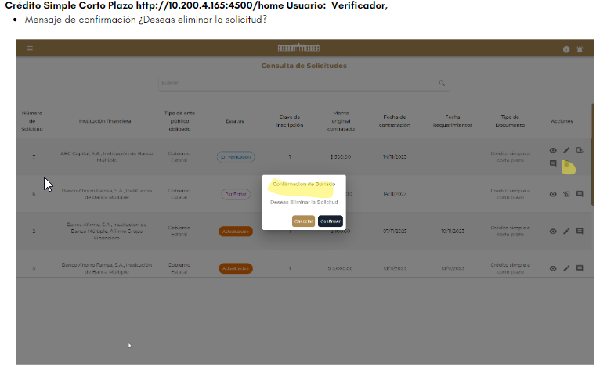

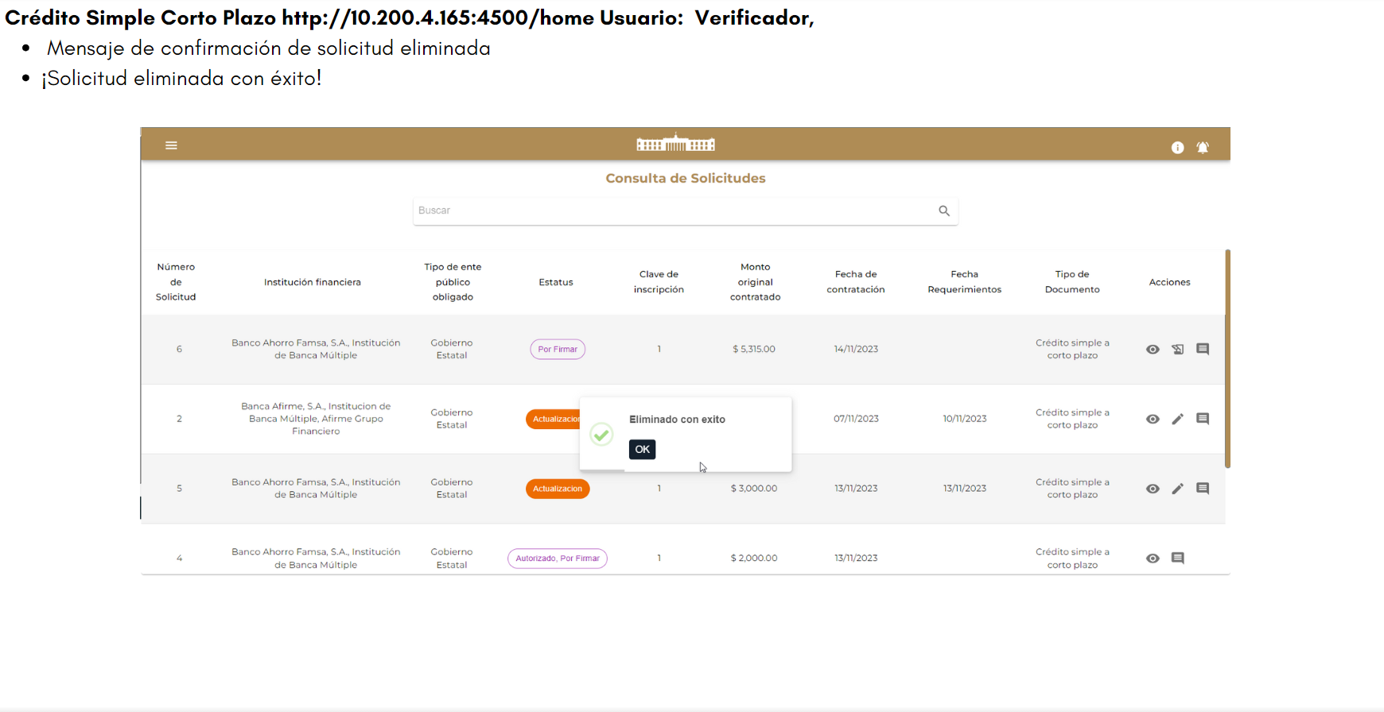

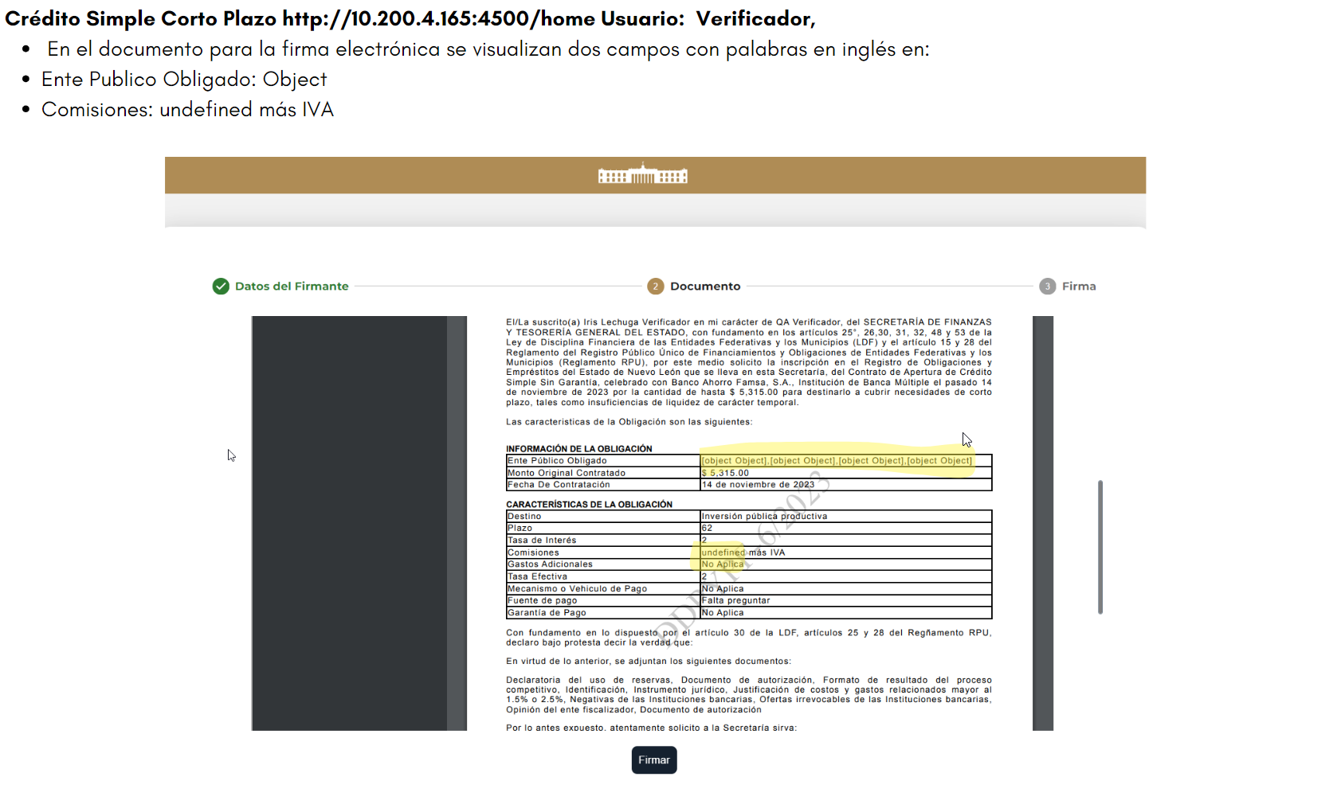

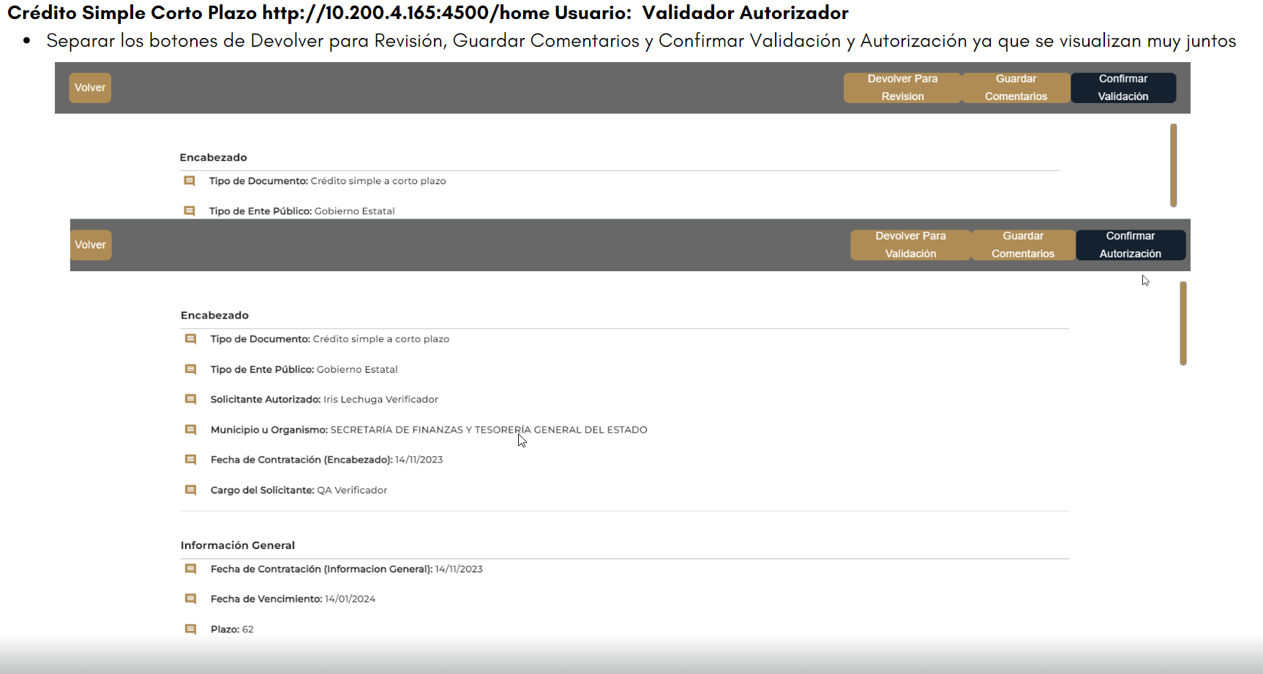

**5 Ilustración** Matriz de Pruebas para Usuarios Pruebas Corto Plazo

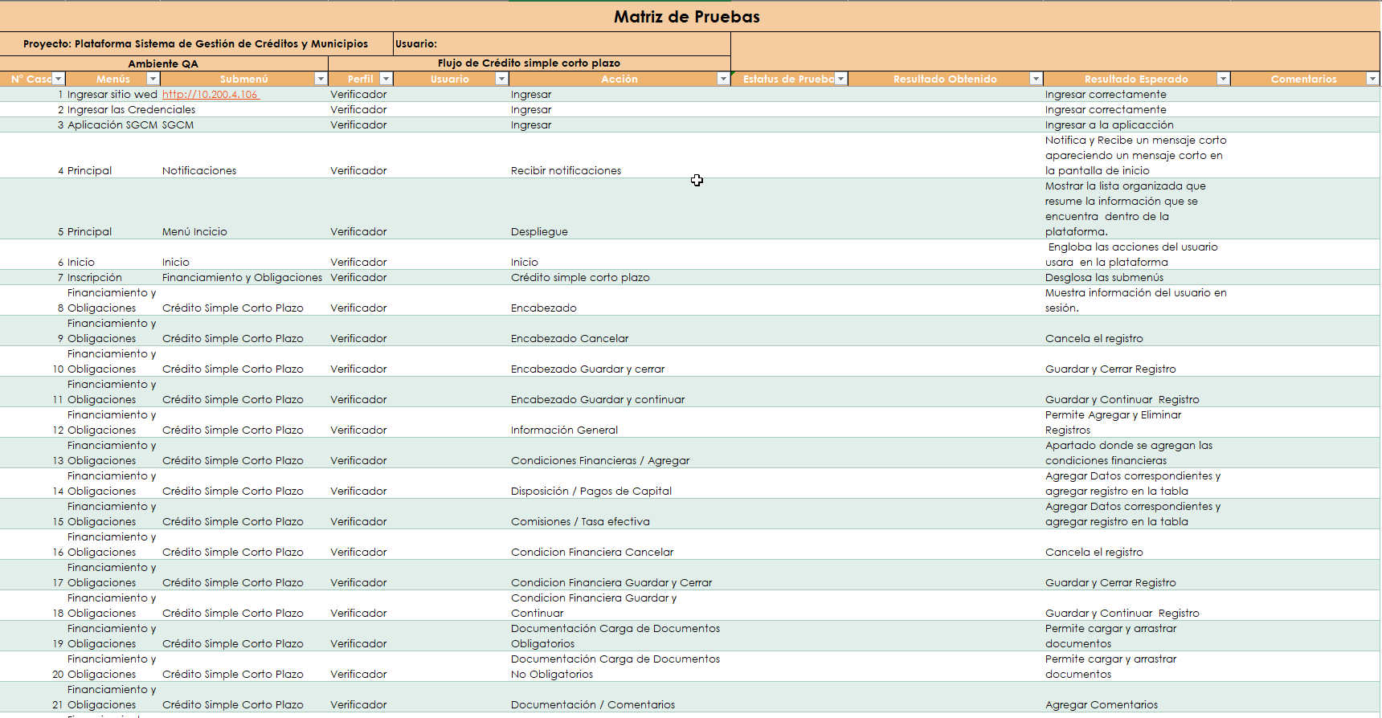

**6 Ilustración:** Pruebas Crédito Simple Corto plazo Firma Electrónica usando los 4 usuarios correspondientes con el proceso completo. Estatus Autorizado

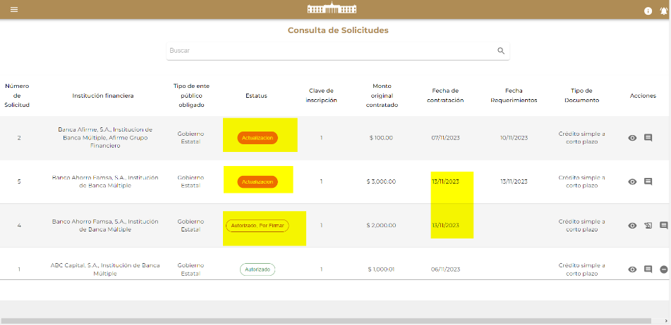

**7 Ilustración:** Atención Retesting SGCM-1121 Observaciones Financiamiento y Obligaciones, Consulta de Solicitudes de Crédito Simple Corto Plazo

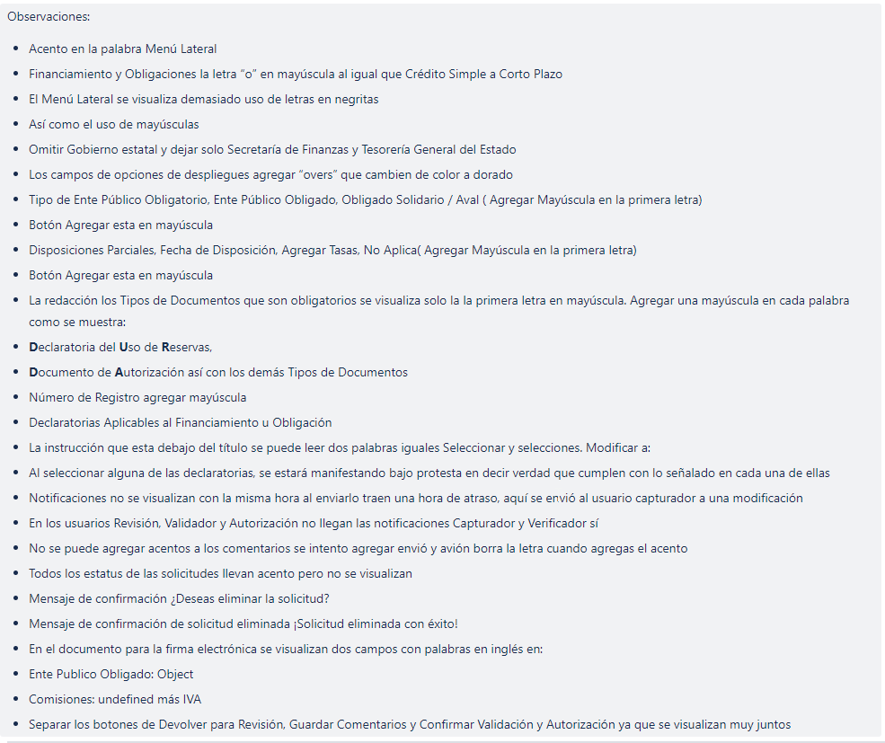

**8 Ilustración** Actualización de guías

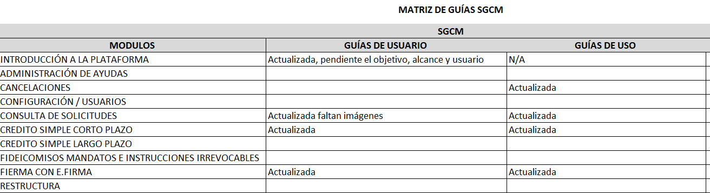

**9 Ilustración** Elaboración de Guías de Uso Consulta de Solicitudes

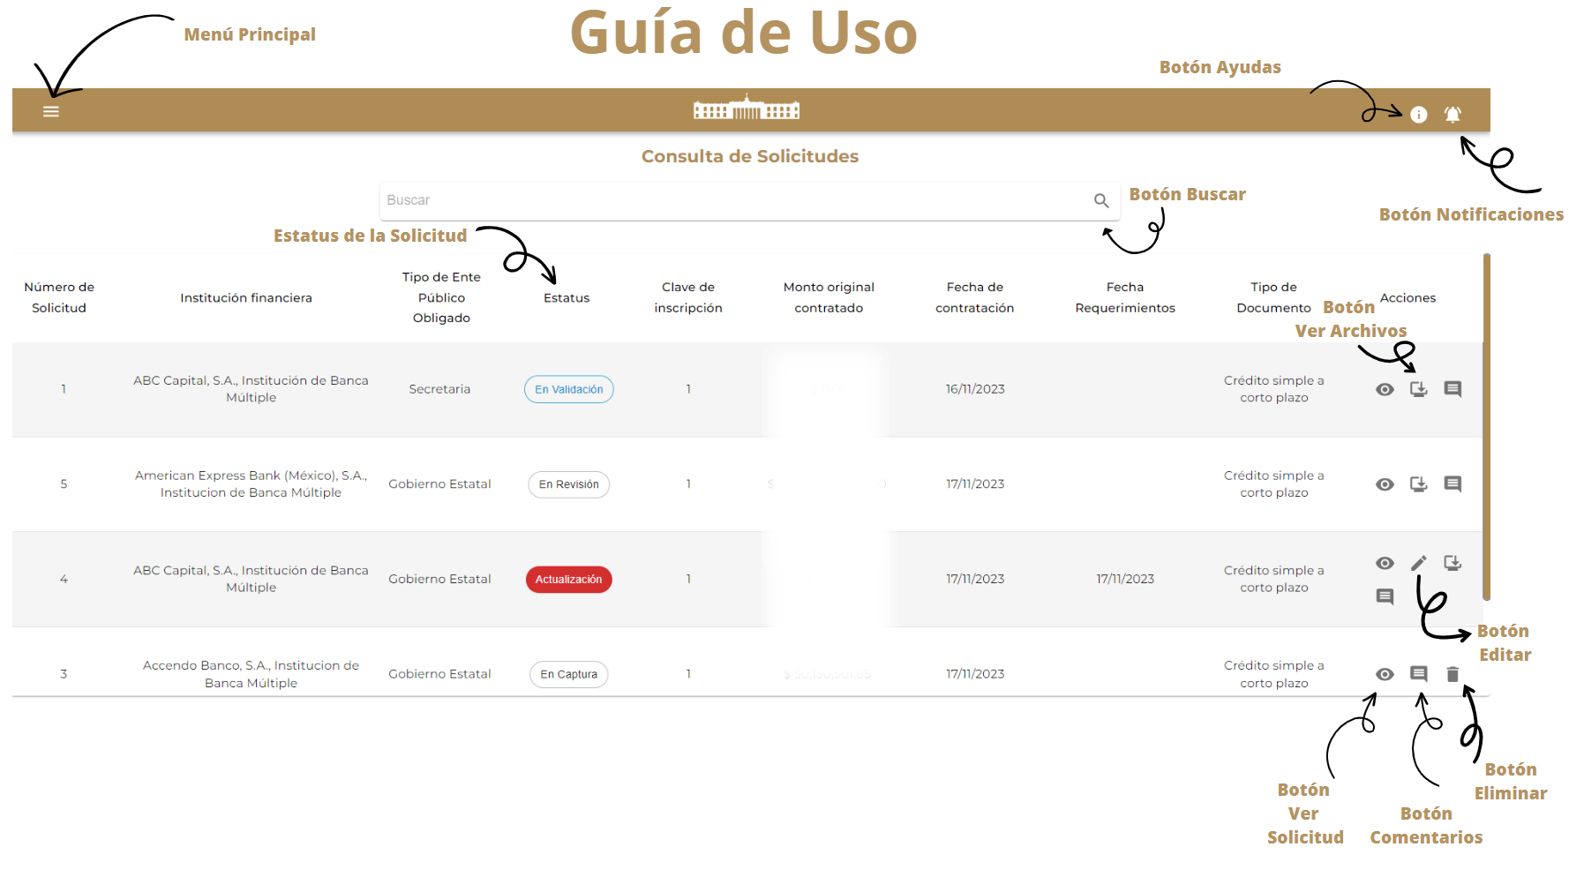 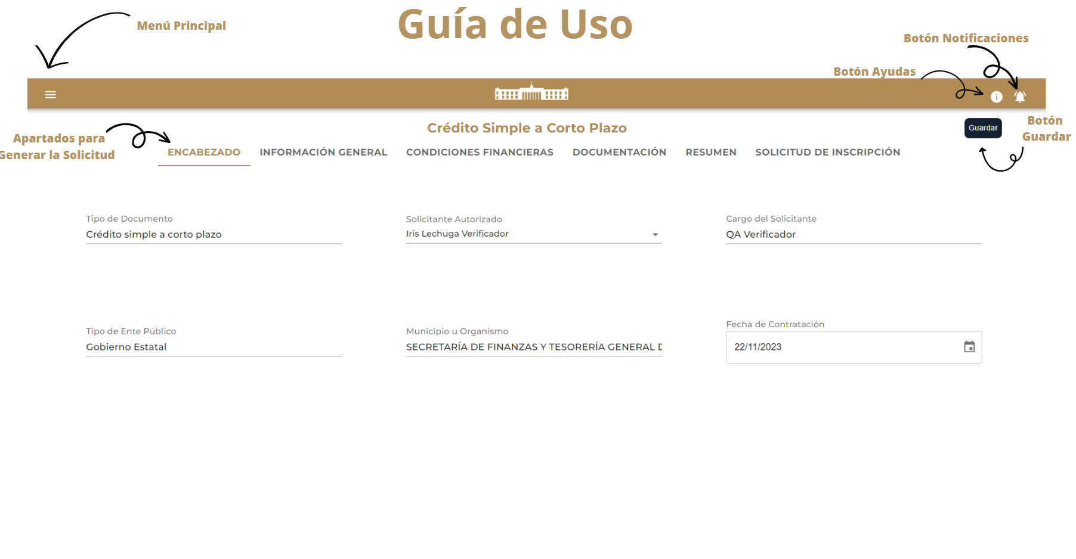

**10 Ilustración** Elaboración Guías de Usos e.firma y Cancelaciones

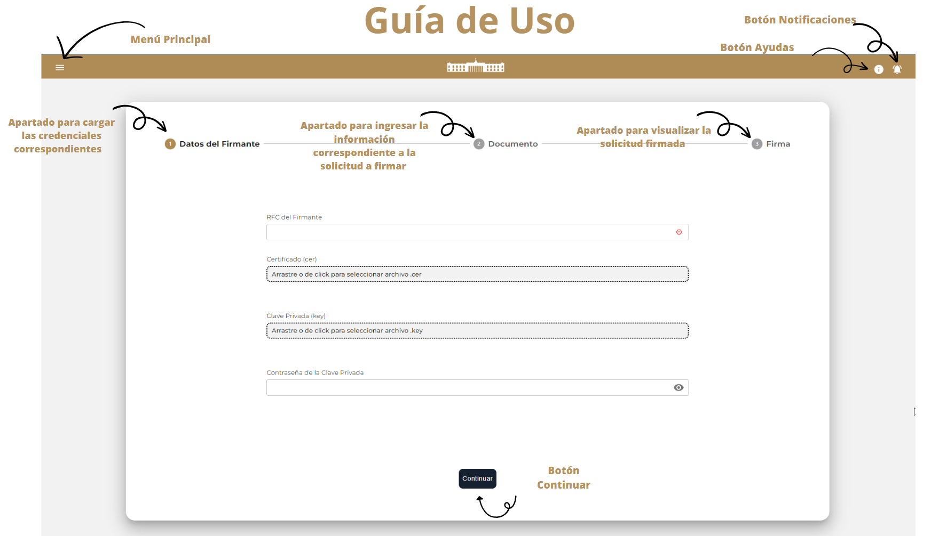

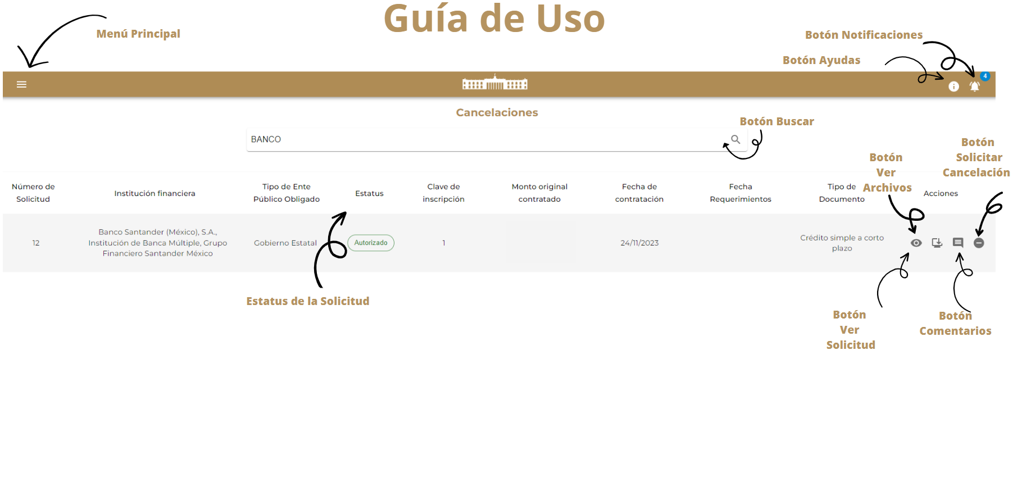

**11 Ilustración** Proceso Observaciones Modulo Cancelaciones

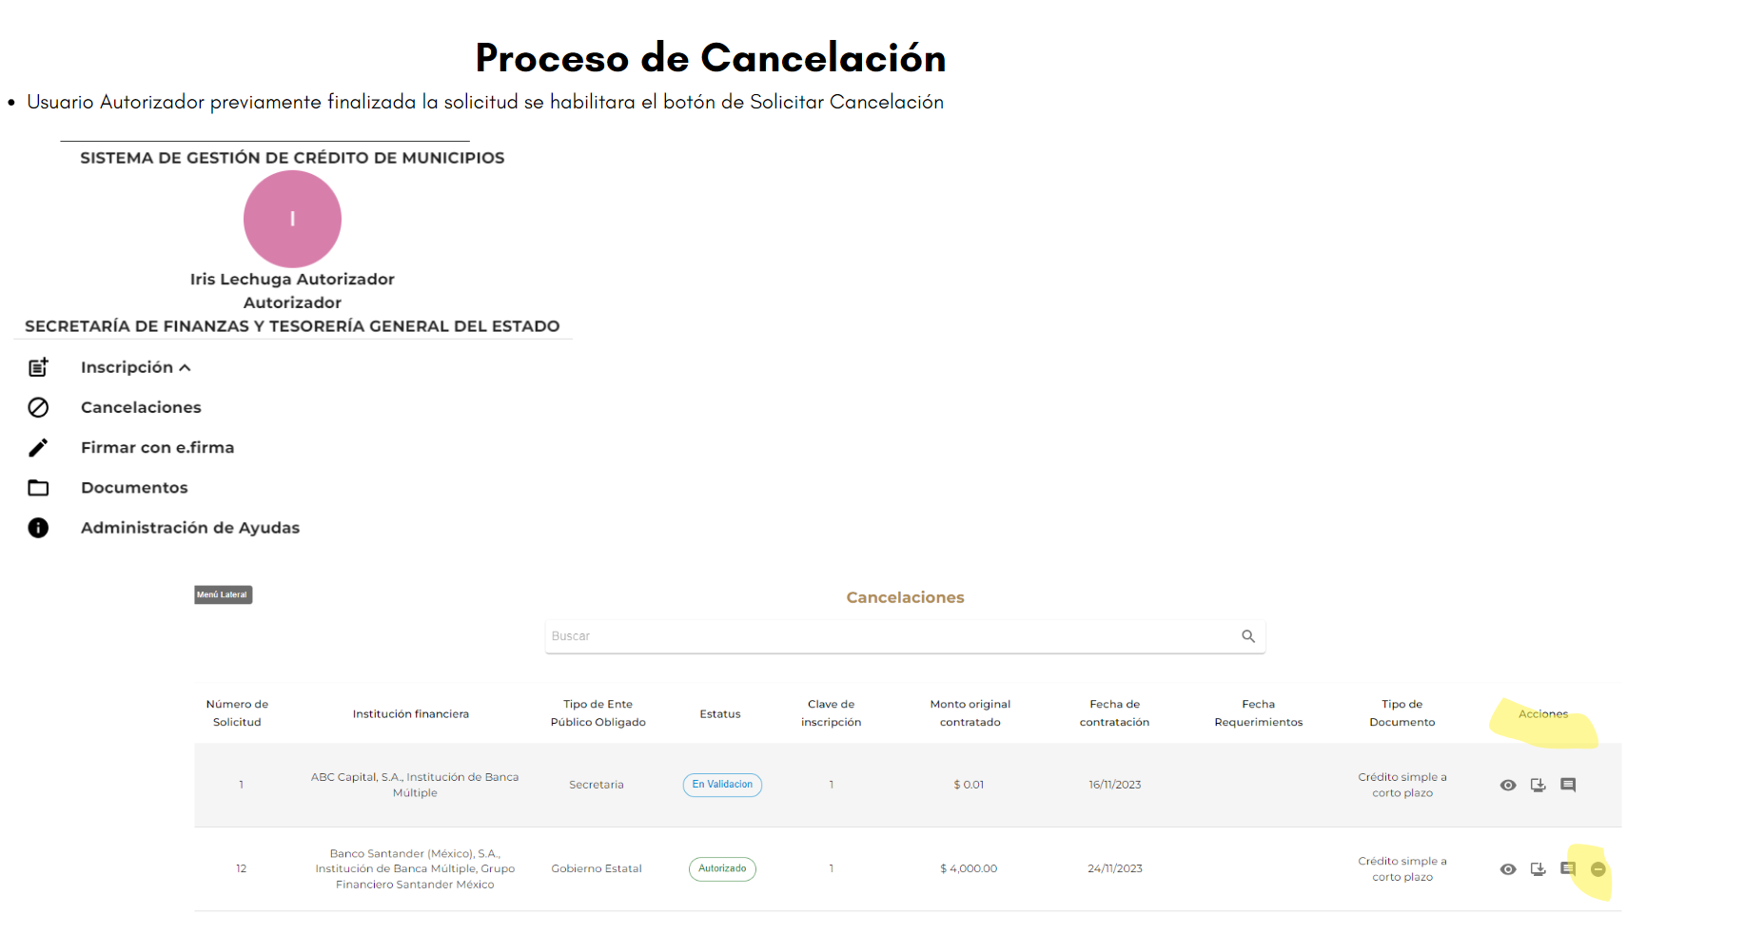

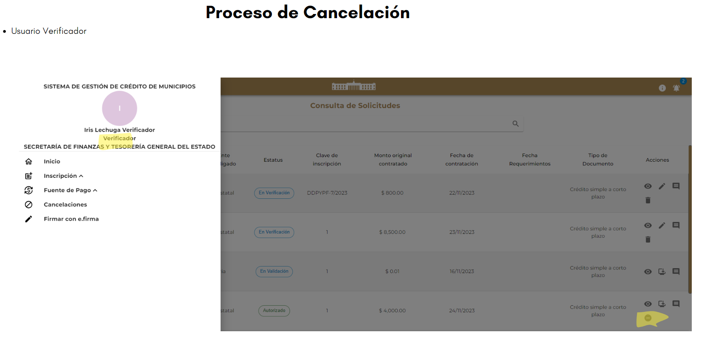

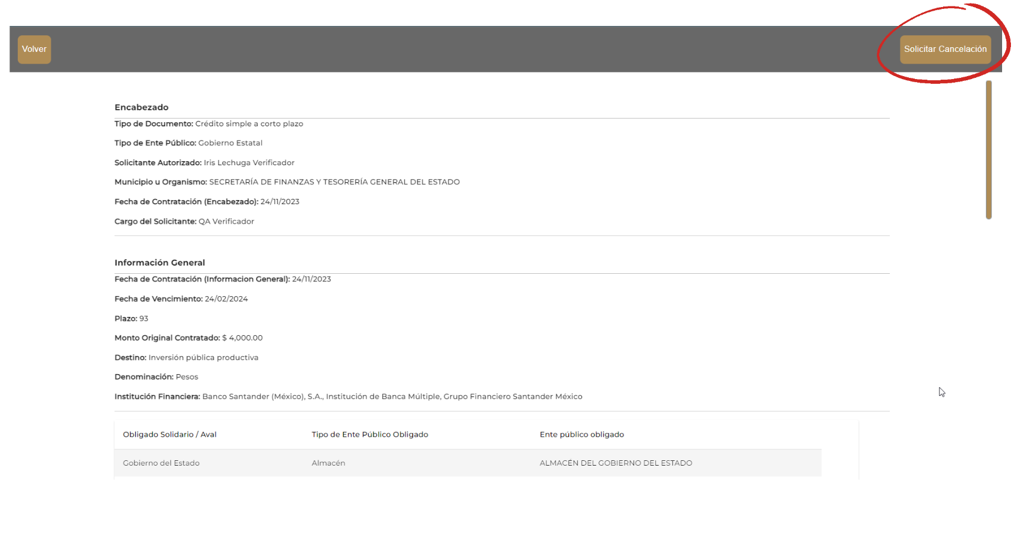

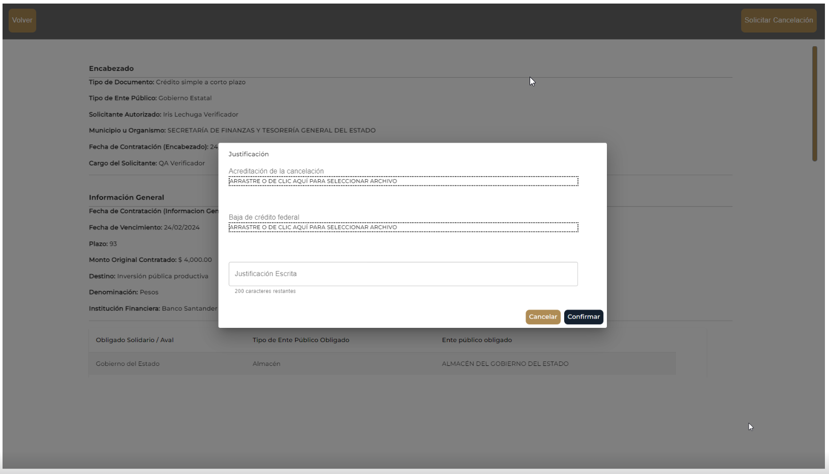

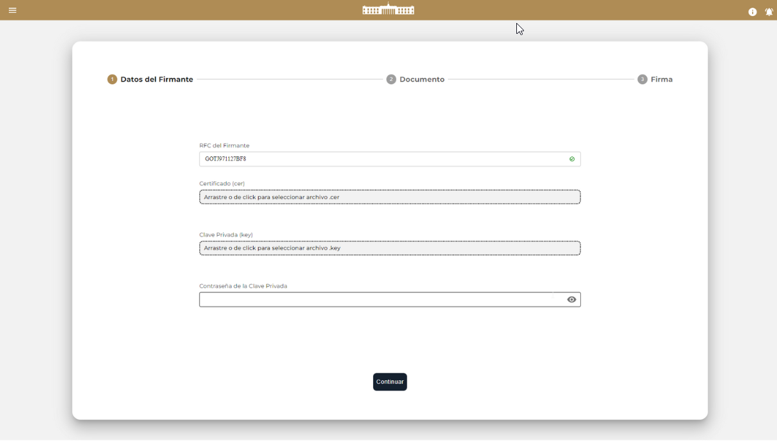

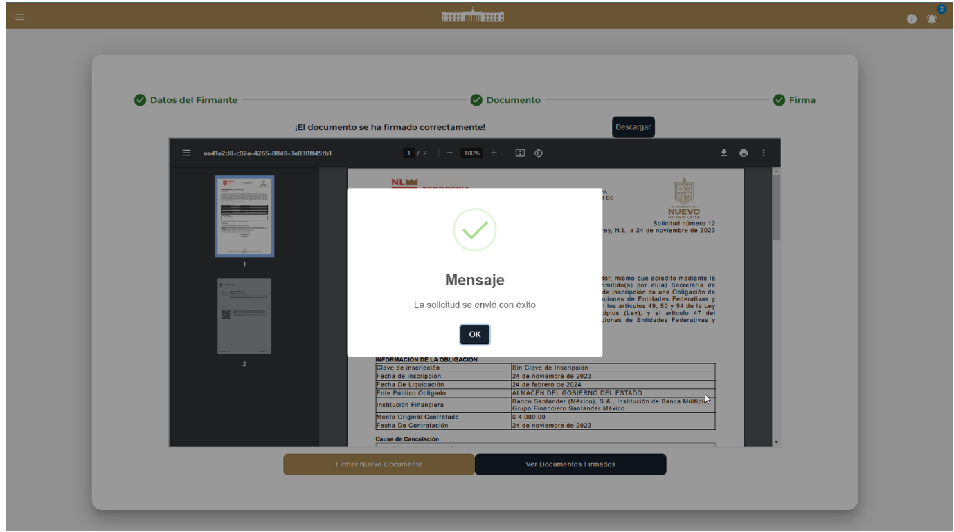

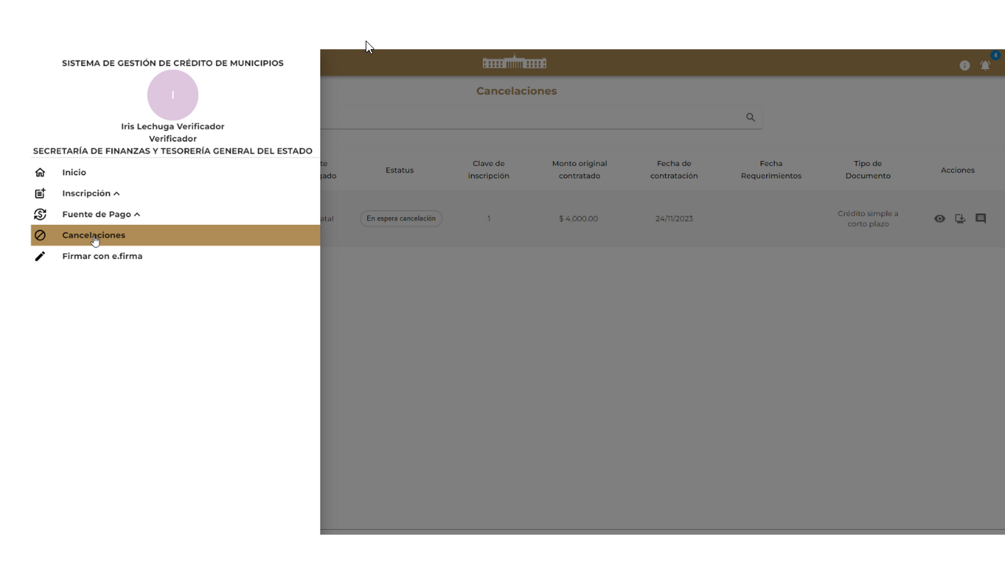

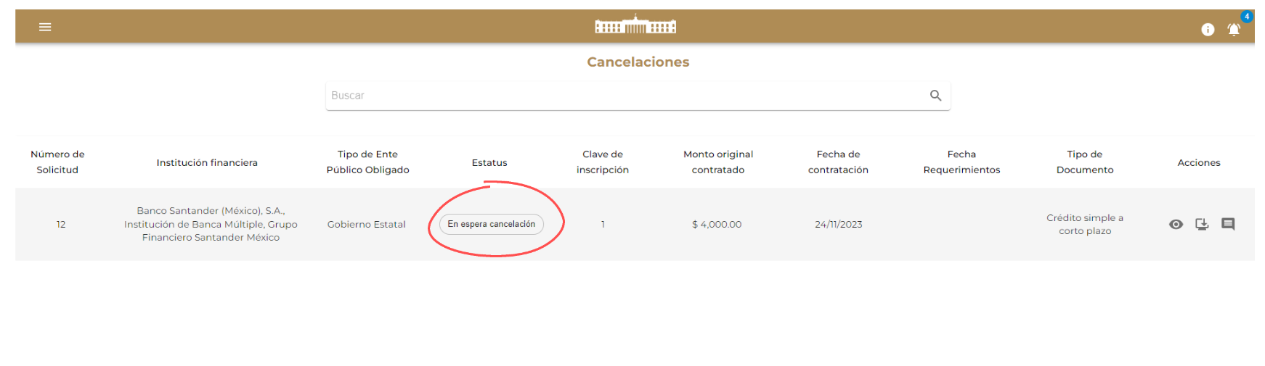

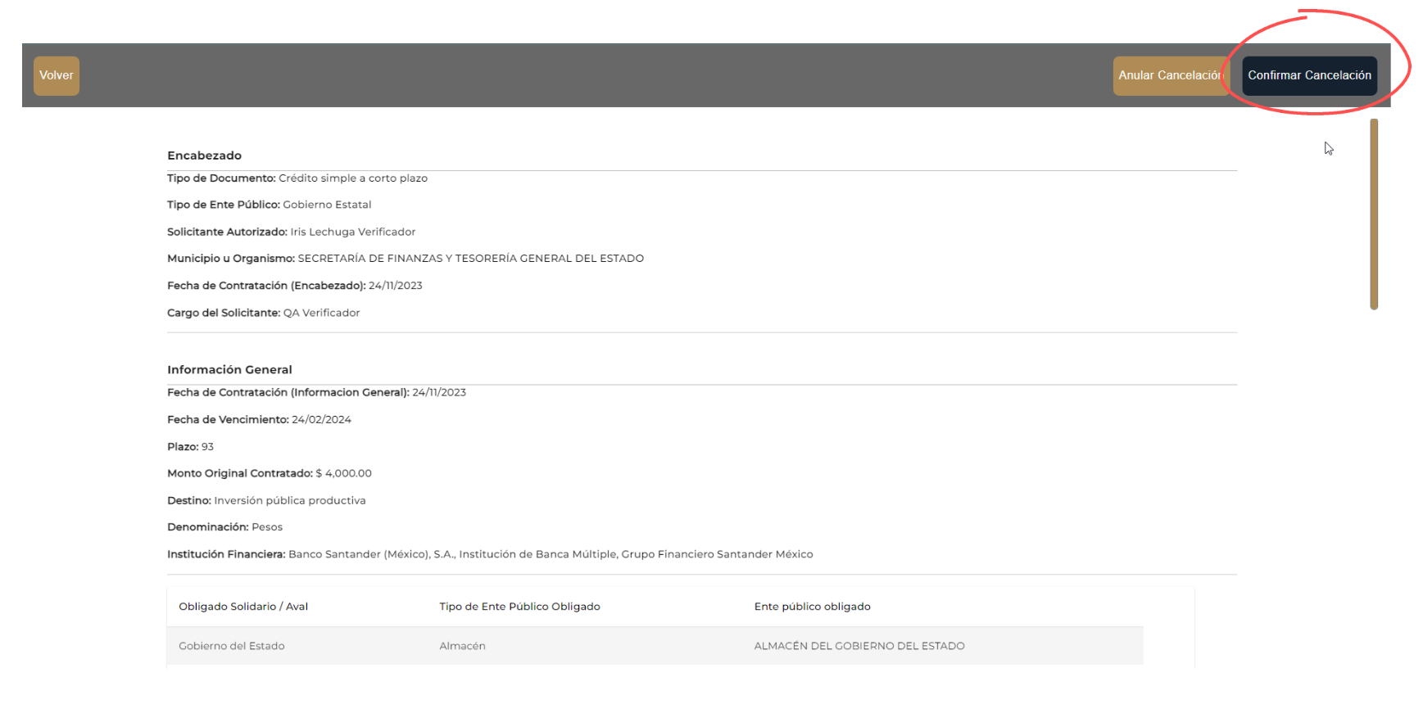

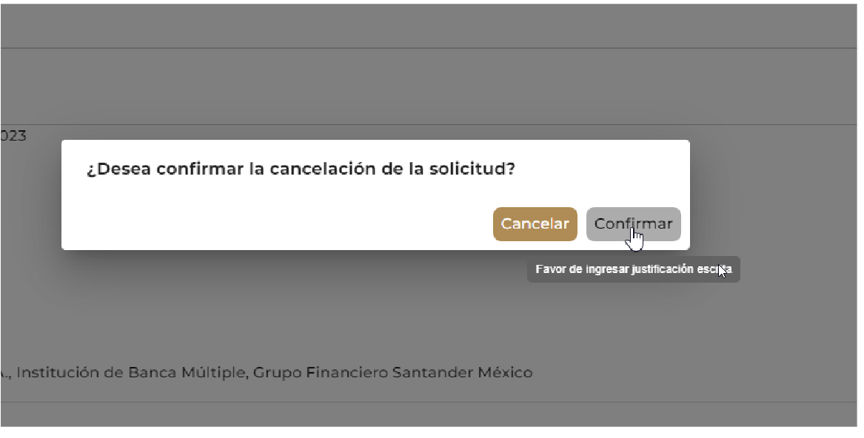

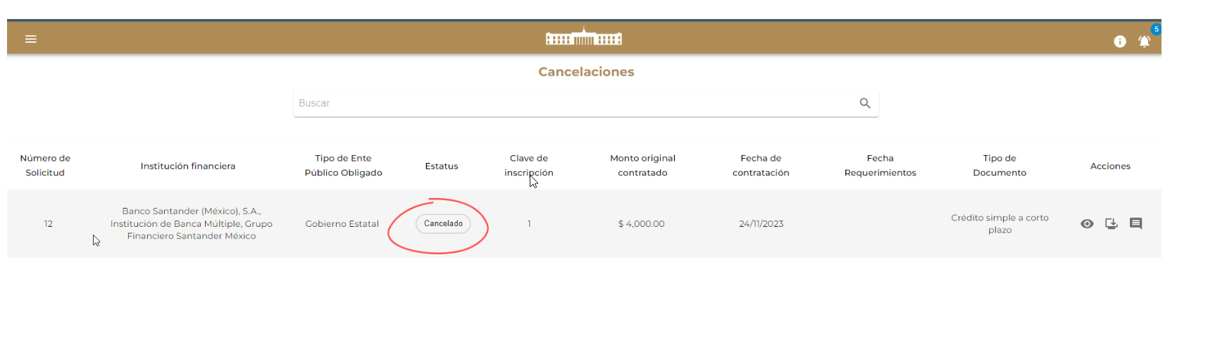

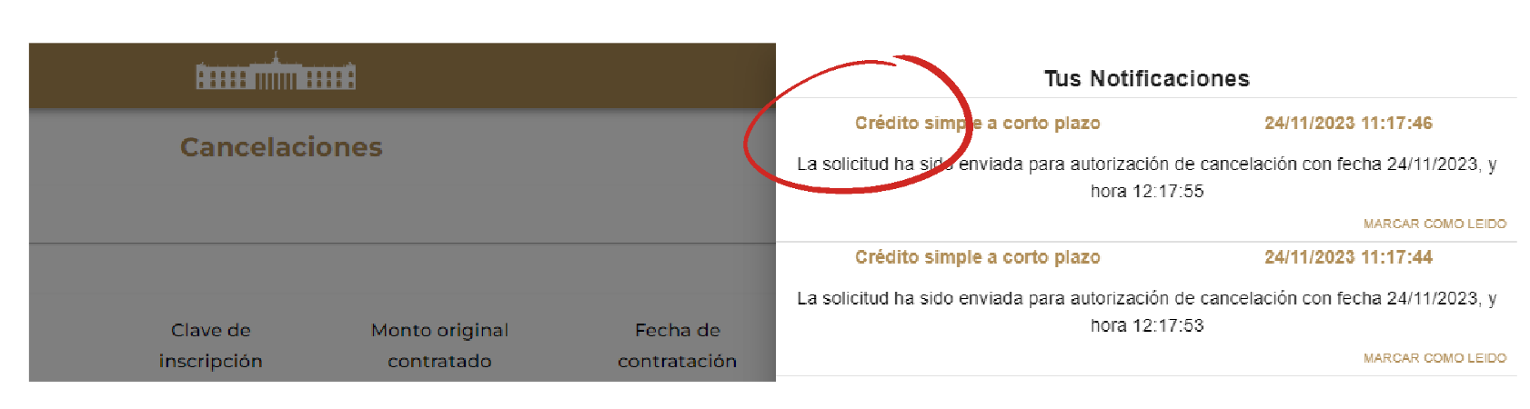

1. **FIRMAS**

|  |  |
| --- | --- |
| **ELABORA** | **AUTORIZA** |
| Ing. Alberto Sobrado Garnica Asociado INAP | Ing. Néstor Ibarra Palomares Responsable de Tecnologías de Información |

**\*\*\*\*\*\*\*\*\*\*\*\*\*\*\*\*\*\*\*\*\*\*\*\*\*\*\*\*\*\*\*\*FIN DEL DOCUMENTO\*\*\*\*\*\*\*\*\*\*\*\*\*\*\*\*\*\*\*\*\*\*\*\*\*\*\*\*\*\***